Муниципальное бюджетное общеобразовательное учреждение

«Средняя общеобразовательная школа № 1 им. Н.И.Кузнецова» г. Кудымкара»

**Окружающий мир**

**«Бобры - польза или вред?»**

Радостев Лев Евгеньевич 3«б» класс

Борисова Людмила Николаевна

учитель начальных классов

высшей квалификационной категории

МОБУ «СОШ № 1 им. Героя

Советского Союза Н.И.Кузнецова

г.Кудымкара»

Кудымкар,2020

**Содержание**

Введение……………………………………………………………………………...…3

1. Особенности и врожденные формы поведения бобров в естественных условиях…………………………………………………………………………………5

1.1. Зубки - гордость у бобров........................................................................................5

1.2. Какая шерстка у бобра.............................................................................................5

1.3. Хвост широкий, как лопата.....................................................................................6

1.4. Поучитесь у бобра строить дом без топора!..........................................................6

1.5. Из деревьев, веток, глины строят прочные плотины! …………..........................6

1.6. Милое семейство………………………………………………………………...7

2. Охота на бобра……………………………………………………………………..7

3. Положительные и отрицательные стороны жизнедеятельности бобров для человека и окружающей среды………………………………………………………..8

4. Отношение сторожил к деятельности бобров в нашей местности…………….10

Заключение…………………………………………………………………………….14

Список литературы……………………………………………………………………16

Приложение 1………………………………………………………………………….17

Приложение 2………………………………………………………………………….20

Приложение 3………………………………………………………………………….21

Приложение 4………………………………………………………………………….23

Приложение 5………………………………………………………………………….25

**Введение**

Как известно бобры добры.

Добротою бобры полны!

Всем, кто хочет себе добра

Нужно просто позвать бобра!

Лето 2019 года, выдалось дождливым. В беседе со своим дедушкой Савельевым А.П., который является российским [биолог](https://ru.wikipedia.org/wiki/%D0%91%D0%B8%D0%BE%D0%BB%D0%BE%D0%B3%D0%B8%D1%8F)ом и доктором биологических наук, я узнал, что это не так и плохо. Он рассказал, что сильные дожди нанесли урон населению (затоплены придомовые территории, дачные участки). Тогда как для некоторых животных влажная и вязкая почва в лесу оказалась благоприятной. Мне стало интересно для кого именно?

Дедушка сказал, что нужно понаблюдать за этими животными в протоках рек возле лиственных деревьев осин и ив, мы пошли в лес. Оказавшись возле лесной речки, я увидел небольшие кучки из веток и сучьев, которые были переплетены между собой и скреплены илом. Мне стало интересно, кто же делает такие домики, мостики и перекрывает речку. По рассказам дедушки, местных жителей и охотников, а также своим наблюдениям я убедился, в том, что на лесных протоках рек Юсьва и Велва, Истер, Пожег, Кокуй расселились бобры (Приложение 1, 2). Местные жители и некоторые охотники относятся к ним отрицательно, говорят, что они, перекрывают реку, затапливая тем самым территорию, пригодную для ведения хозяйства, и уничтожают деревья. Некоторые считают, что они едят рыбу.

Я решил узнать о бобрах больше и посвятил этому свое исследование. Мне стало интересно: а приносят ли бобры пользу или от них только вред? Считаю данную тему актуальной в связи с тем, что бобры занесены в красную книгу, так же бобров специально привозят в некоторые страны, где их уже нет, значит, в поселении бобров есть и положительные стороны.

Цель исследования:

- изучить влияние (польза или вред) деятельности поселения бобров на природные экосистемы.

Задач и исследования:

1. Изучить научную литературу по описанию образа жизни бобра.
2. Изучить где обитают бобры, организовать незаметное наблюдение за бобром на реке.
3. Определить места обитания бобров в нашей местности. - изучить следы жизнедеятельности и образ жизни речного бобра, поселившегося на протоках рек нашего края.
4. Подготовить карту «Где обитают бобры в Коми-Пермяцком округе».
5. Изучить жилище и питание.
6. Собрать фотоматериал о бобрах.
7. Выяснить, какое влияние бобры оказывают на окружающую среду.
8. Узнать интересные факты о бобрах.
9. Подготовить памятку для одноклассников, о бережном отношении и сохранности мест обитания бобров.
10. Провести опрос в классе - знают ли они кто такие бобры? Рассказать одноклассникам, какую пользу и вред приносят бобры окружающей среде.
11. Узнать мнение охотников, местных жителей и научного сотрудника о пользе или вреде бобров.

Предмет исследования:

1. Бобр речной.
2. Флора и фауна, растущая около исследуемых водоёмов.

Методы исследования:

1.Теоретические – Поиск и сравнительный анализ информации.

2.Практические – анкетирование, беседа, наблюдение, практическая работа.

Гипотеза исследования:

Бобры приносят не только вред, но и пользу.

**1. Особенности и врожденные формы поведения бобров в естественных условиях.**

**Бобр речной** (лат. Castor fiber) — полуводное млекопитающее из семейства Бобровые, рода Бобры. Наиболее предпочтительной средой обитания для [речного бобра](http://pogodaomsk.ru/Archive/Zhivotnye/bobr.php) являются лиственные леса. Селится по берегам небольших водоёмов, медленно текущих рек, озёр, прудов, водохранилищ. Живёт редко поодиночке, семьями. Совместно могут проживать и ондатры. выдры.

Самый крупный грызун нашей фауны: в длину вырастает до 1 метра без учета длины хвоста, которая составляет 40-50 см. Весит взрослый молодой бобр в среднем 30-32 кг, а старый может весить до 45 кг, так как эти животные растут всю жизнь. Живут бобры долго, до 25 лет. Самки крупнее самца. Крупная голова с узкой мордой, маленькие глазки и ушки, спереди 2 крупных выступающих резца.

Бобры относятся к млекопитающим, они дышат воздухом и, тем не менее, проводят огромное количество времени под водой. Для этого им необходимы различные особые приспособления:

**1.1. Зубки - гордость у бобров!**

У грызунов зубы растут всю жизнь. Связано это с тем, что бобры грызут, чем и стачивают равномерно свои зубы. Чтобы эти животные не остались без основного инструмента к существованию, природа дала им механизм постоянного роста зубов, компенсирующий истирание. Исследователи определили, что бобры могут расправляться с деревьями не хуже бензопилы, благодаря большому содержанию у бобров железа и магния. Зубы у бобров особенные – самозатачивающиеся.

Для строительства и заготовки корма бобры валят деревья, подгрызая их у основания, отгрызают ветки, затем разделяют ствол на части. Ствол подгрызенного бобром дерева приобретает форму «песочных часов».

**1.2.Какая шерстка у бобра!**

Мех бобра исключительно теплый, мягкий, пушистый. Он такой густой, что не пропускает воду. Ворс красивый, блестящий, пушистый и равномерный. Чаще всего коричневого цвета, но бывают темно-рыжие, каштановые и даже черные бобры. У зверька имеются особые железы, выделяющее вещество с запахом мускуса- «бобровую струю». Им животные смазывают мех, а потом тщательно расчесывают его. специальными «чесальными» когтями на задних лапах. Поэтому бобру тепло и сухо в шубе.

**1.3.Хвост широкий, как лопата!**

Ширина хвоста до 13 см, длина оголенной части 25-26 см. Хвост у бобра голый, покрыт роговыми чешуйками, и практически лишен волоса, внутри образован жировой тканью, пронизанной сухожилиями

Что же зверёк делает хвостом?

1. Хвостом бобр сильно упирается в землю, когда подгрызает дерево.

2. Хвост служит рулем и веслом при плавании.

3. Хвост – своеобразное устройство, сигнализирующее об опасности. При непонятном шуме бобр громко шлепает по воде хвостом и ныряет. Другие бобры, услышав шлепок по воде, тоже быстро ныряют в воду.

4. При строительстве жилища и плотины трудолюбивые зверьки хвостом замазывают дыры и щели.

5. Еще хвост защищает животное от перегрева. Ведь тело зверька покрыто теплым мехом, и только благодаря голому хвосту происходит охлаждение.

6. Наконец, хвост спасает животное и от холода. В мороз, сворачиваясь в клубок, бобр прикрывает им задние лапы и нос.  
**1.4.** **Поучитесь у бобра строить дом без топора!**

Хатки – жилища бобра – строятся из веток и сучьев, которые скрепляются глиной и илом. Хатка выглядит кучей хвороста, но на самом деле очень прочная. Бобры не просто складывают сучья, а сплетают их между собой. Вход в хатку всегда расположен под водой. Может быть и 2 входа.

**1.5.** **Из деревьев, веток, глины строят прочные плотины!**

Удивительное сооружение бобров – плотина. Она настолько прочная, что по ней с одного берега на другой может перейти даже человек. С помощью плотин бобры поднимают уровень воды в речках и ручьях, создавая себе глубокие пруды. Высота плотины не превышает метра, хотя бывает и больше. Длина же самая разная.

Как считают ученые: появление бобров в реках и постройка плотин-запруд оказывает благоприятное воздействие на экологию реки. Появляются водные насекомые и моллюски, которые в свою очередь служат кормом для уток и птиц. Появляется рыба. Поваленные бобрами деревья тоже являются кормом для зайцев. В хатках вместе с хозяевами часто поселяется ондатра. Вода, проходя через плотину очищается.

**1.6. Милое семейство.**

Ребятня у бобров шустрая. На второй день после рождения бобрята уже могут покидать хатку и маленькими коричневыми поплавками плавать в тихих водах медленно текущей речушки. Мать обучает бобрят, буквально выталкивая их в подводный коридор Мамаши кормят своих детенышей молоком, В возрасте 3-4 недель бобрята переходят на питание листьями и мягкими стеблями трав, но мать продолжает подкармливать их молоком до 3 месяцев. Полузрячие, хорошо опушённые, весят в среднем 450 гр. Подросший молодняк обычно ещё 2 года не покидает родителей.

**2. Охота на бобра**

Бобр в прошлом был объектом интенсивной охоты из-за своего густого и прочного меха. В некоторых странах этого ценного пушного зверя даже стали разводить на зверофермах. В нашей стране в результате неконтролируемой добычи почти все бобры в начале века были истреблены. Сохранилось всего несколько сотен животных на четырех небольших территориях. Спасло бобров от полного уничтожения то, что с 1922 г. охота на них была повсеместно запрещена и было создано несколько заповедников. С этого же времени начала работать программа по реакклиматизации бобра на территории страны. До войны удалось расселить 316 зверей, но уже с 1946 г. работа была продолжена и к 70-м гг. на территории 52 областей России более 12 000 бобров обрели родину. В 1947 году появились бобры в нашем крае.

В дикой природе истребление бобров строго запрещено. Для дальнейшего спасения и увеличения популяции этого животного, его занесли не только в Красную Книгу России, но и международную, места обитания охраняются заповедниками и заказниками. Сокращают поголовье не только браконьеры, но и нехватка кормов в зимнее время, промерзание реки до дна, что не дает возможность бобрам выбраться из своих домиков, ранние паводки, расширение сельскохозяйственных угодий, вырубка лесов.

**3. Положительные и отрицательные стороны жизнедеятельности бобров для человека и окружающей среды.**

В результате деятельности бобров создаются особые «бобровые ландшафты» с высоким стоянием грунтовых вод и обилием влаголюбивых растений. Эта изменяющая окружающую среду активность животных, как и все сильные экологические воздействия, может приносить и пользу и вред.

Отрицательная сторона деятельности бобров в экосистемах:  
- Плотины, построенные бобрами, препятствуют нересту некоторых видов рыб. - В результате постройки плотин, затопляются участки шоссейных дорог, а мелкие ручью становятся довольно глубокими речками. Речки, перегороженные много раз плотинами, создают совершенную непроходимость для любого транспорта, местность очень заболочена.

- Строительная деятельность бобров мешает разработке сельскохозяйственных угодий.   
- Вредные последствия тяги бобров к строительству связаны с тем, что вода, уровень которой регулируется их плотинами, может залить большие пространства леса и погубить его.

Положительная роль бобров в природных экосистемах заключается:  
- Появление бобров в реках оказывает благоприятное воздействие на экологию водных и приречных территорий. А запруживание рек и ручьев бобрами в сухих лесах приводит к насыщению почвы влагой, что заметно улучшает рост деревьев.  
- Польза от деятельности бобров очевидна там, где они поселяются в верховьях речек, иссушаемых в низовьях из – за особенностей климата или хозяйственной деятельностью человека. Поддерживая высокий уровень воды в верховье, бобры способствуют большей водности всей речки и более равномерному распределению стока по сезонам. Таким образом, они влияют положительным образом на водный режим довольно больших территорий.

- Когда бобры обустраивают свое поселение на реке, они часто создают «плотины», которые образуют на водотоке своеобразные водохранилища. Вода хорошо прогреваются солнцем, что дает толчок к развитию буйной жизни — и в воде, и прибрежной зоне. Течение воды приносит сюда питательные вещества c удобряемых полей. Сваленные бобром деревья привлекают мелких грызунов и копытных, а вслед за ними и хищников. В дальнейшем пруд заселяется водоплавающими животными, а равномерный уровень воды улучшают условия жизни и нереста рыб. Замедленное течение через пруд способствует отложению мелких частиц перегноя, ила и песка, то есть возобновлению и образованию плодородных почв, что приводит к увеличению животного мира на территории.

Таким образом, в результате деятельности этих грызунов образуются искусственные водоемы, где обитают разнообразные виды животных и рыб.

- Длительно существующий на речке бобровые запруды задерживает талые и ливневые воды, а это снижает вероятность наводнений в период половодья, уменьшает береговую эрозию (разрушение), укорачивает период летней засухи, способствуют возобновлению разрушенной в результате деятельности человека системы родников и ручьев. Благодаря этому заселенный бобрами лес становится менее засушливым, а значит, гораздо менее подвержен угрозе возникновения пожаров.

- Кроме того, бобровый пруд действует еще и как очистное сооружение. Улучшается среда обитания рыб и других водных животных за счет массового развития водорослей. микроорганизмов, разложения отмерших организмов и многих продуктов их распада.

В целом польза бобров перекрывает вред, наносимый природе.

**4. Отношение сторожил к деятельности бобров в нашей местности**

Проведя опрос жителей разных территорий нашего округа, я узнал, что бобры водятся на всей территории округа. Изучив атлас Коми-Пермяцкого округа, я убедился, что бобры обитают повсеместно, тогда я решил доработать карту и отметил где еще поселились бобры, на основании ответов местных жителей. Это на реках: ЮСЬВЫ и ИНЬВЫ, ЮМ и Лопва, на Севере округа река Тимшер и Леман. (Приложение № 2)

Я решил все же убедиться о пользе и вреде этих животных и вот, что я узнал о бобрах в разговоре с жителями разных территорий:

- Шибаева Нина поведала, что на речушках п. Харино Гайнский район - протоки есть повсеместно, да и бобровую струю охотники добывают. Бобров не много, но есть, местное население на них не жалуется.

- Валентина Томилина сказала, что по разговорам охотников плотины бобров есть ,но далеко от п. В—Иньва.

- Таня Власова сообщила, что в д.Федотово Юсьвинского района на протоках реки Велвы имеются очень крупные плотины, но подойти нельзя все заболочено.

- Надя Власова жительница с. Архангельск рассказала, что летом видели на реке Иньва бобров, сейчас они ушли  вниз по реке,  где Велва соединяется с Иньвой.

- Александр Сабуров и Людмила Суворова ответили, что бобры в Юрлинском районе водятся. Идет активная охота за  бобровой струей.

- Со слов Ивана Толстикова - Бобры селятся в тех местах, где человек не ведет активную деятельность, Они несут наверное больше вреда ,чем пользы...очень жаль поваленные деревья, одни пеньки образовались по реке Юсьва, недалеко от деревни Бормотова, через каждые 100 метров плотина. На небольших протоках реки Юсьва    поднялась вода и берега очень заболочены, полная непроходимость. Много плотин возле деревни Амонова в Кудымкарском районе. Бобры селятся  в тех местах, где человек не ведет активную  деятельность.

- Со слов Петра Рискова, жителя деревни Большая Коча, много плотин на  реке Пузым и  Вежайка. При сборе ягод мешает высокая вода из - за плотин, нельзя пройти по заболоченной местности. Но, благодаря плотинам, в засушливое лето  всегда достаточно влаги и поэтому не стоит переживать, что ягода в лесу не уродится. Благодаря этому заселенный бобрами лес становится менее засушливым, а значит, гораздо менее подвержен угрозе возникновения пожаров, значит бобры предотвращают пожары.

Жительнице деревни Левино, Кудымкарского района Крохалевой Лидие Григорьевне я задал вопросы по бобрам и вот, что она мне рассказала:

**- Где обитают бобры в вашей местности?**

- Везде: на старицах, речках и ручейках, в перепадах, протоках.

**- Почему их не всегда можно наблюдать?**

- Потому что скрытный зверек, боится людей.

**- Как давно у вас поселились бобры?**

- Года 4 назад заговорили рыбаки, что появились бобры в реке Егва и речке Кокуй.

**- Ваше мнение пользу или вред приносят бобры?**

- Нам они не мешают. Думаем, вреда нет, а про пользу - да пусть живут.

В беседе с охотником Котельников Василий, я узнал, что:

**- Какое место проживания выбирают бобры**

- На протоках рек, там воды больше, и появление бобров связано благоприятными климатическими условиями района. (Прохладно и влажно, много корма.)

**- Почему их не всегда можно наблюдать?**

- Активны бобры вечером, в сумерках.

**- Чем ценны бобры для охотников?**

- Своим мехом и бобровой струей.

**- Пользу или вред приносят бобры?**

- По моему мнению больше вреда. Я охотник и рыболов, плоты бобров мешают нересту рыбы.

Фотографии из личного архива охотника Котельникова В. (Приложение № 4)

Российский биолог и доктор биологических наук Савельев Александр Павлович ответил на мои вопросы с научной точки зрения, и вот что я узнал:

**- Какой вид бобров живут в нашей местности?**

У нас живут евразийские бобры Castor fiber. Их еще называют речные, европейские, обыкновенные. Но правильно — евразийский

**- Какое место проживания они выбирают?**

Два фактора: берега удобные для норения (не каменистые), чтобы зимой речка, озеро не промерзали. И кормное, чтобы по берегам были заросли ивняка, осины и др.

**- Почему их не всегда можно наблюдать?**

Бобры — ночные и сумеречные животные. Днем они, как правило, спят в норах или в хатках.

**- Какую пищу предпочитают ведь их считают хищниками? Любимое лакомство?**

Они относятся к отряду Грызуны. Исключительно растительноядные. Корма — древесные и травянистые. Любимый корм летом — таволга (лабазник), а осенью/зимой — осинки молодые, или ветки ивы.

**- В какое время года появляются детеныши?**

Спариваются подо льдом в конце зимы. Беременность три с половиной месяцев. Массовое рождение в первой декаде, в середине мая (после паводка).  
**- Пользу или вред наносят эти животные? Что перевешивает?**

Теперь уже не современно мыслить такими категориями как «полезный» или «вредный». Каждый вид выполняет свою экологическую роль в экосистеме. Бобры — ценный охотничий объект, но иногда могут создавать проблемы для дорожников, аграриев через подтопление земель.

**- Какова экологическая роль бобра в экосистеме?**

Если кратко, то главное влияние бобра - это строительство плотин и создание прудов. Повышается уровень грунтовых вод, вода в прудах более теплая - это идеальное место для нереста и развития амфибий (лягушки, жабы, тритоны), хорошо теплолюбивым видам рыб. В прудах охотно гнездятся утки и другие околоводные птицы. Полуводные звери (норки, выдры, ондатры) плюс на поваленных бобрами осинах охотно кормятся лоси и зайцы.  
**- Как следует себя вести если повстречаешь бобра?**

Держаться подальше. Бобры не агрессивны и стараются всегда убежать в воду, но если встать у них на пути к воде, то могут напасть и укусить. Несколько лет назад одному рыбаку в Белоруссии бобр прокусил артерию, не успели довести до больницы — умер.

Изучив научные факты о бобрах, пообщавшись с местными жителями, я понял на сколько уникальны эти животные. «А знают ли об этом мои одноклассники?» - подумал я и решил прости в классе анкету и рассказать одноклассникам, интересные факты о бобрах. (Приложение № 3).

**Заключение**

Сколько людей, столько и мнений.

Изучив разные источники информации о бобрах, я понял, что эти животные, хорошо приспособились к жизни в воде и на суше. Влияние деятельности бобров на природные экологические системы, как и деятельность, практически любого организма, не может быть однозначным.

Гипотеза нашего исследования подтвердилась. Действительно бобры приносят не только вред, но и пользу, а также являются источником мяса и ценного сырья.

Бобр — животное с большим промысловым значением. В прудах, где живут бобры, всегда водится много рыбы, так как эти животные часто чистят дно от разлагающегося ила. В результате этого вода становится более насыщенной кислородом.

И ещё один важный факт. Экологи отмечают, что бобры живут только в чистой воде. И если они появились в наших местах, значит с экологией у нас не всё так плохо. Так же не верно мнение, что бобры  хищники.

Основное влияние деятельности бобра связано с тем, что он, единственный из известных млекопитающих (кроме человека), целенаправленно производит преобразование местообитаний, создавая своеобразную среду, удобную для себя.

В ареале своего обитания, бобры играют большую роль в создании и поддержке благоприятной экологической обстановки. В то же время бобровые запруды способны причинять вред человеческим постройкам.

Бобровые плотины препятствуют нересту некоторых видов рыб в водных потоках и влияют на заболачивание территории. Хозяйственная деятельность человека в таких местах, где поселились бобры, затрудняется.

Бобры находились на грани исчезновения по вине человека. Бобр занесен в красную книгу России. Чтобы этого не происходило, нам - людям, надо стремиться к тому, чтобы как можно меньше страдала природа от нашего вмешательства. А для этого надо знать природу, любить животных, которые живут рядом с человеком, их повадки, привычки. Знать, чтобы сохранить и сберечь, с этой целью я подготовил памятку о пользе и вреде бобров и уже поделился ее со своими одноклассниками (Приложение № 5).

**Список литературы:**

1. Блинников В.И. Зоология с основами экологии. - М.:Просвещение. 2011.

2. Исаева Ф.З. Красота природы. – М.:Просвещение. 2013.

3. Осипов Ю.С. Большая Российская энциклопедия. – М.: Просвещение. 2012.

4. Паркер О. Детская энциклопедия животных. – Москва.: Росмэн. 2010.

5. Степанов И.И. Растительный и животный мир . – Москва.: Знание. 2009.

6. Уфимцев А.Г. Занимательная биология. – Москва.: Знание. 2011.

Сайты в Интернете

1. <https://ru.wikipedia.org/wiki/>
2. <https://vokrugsveta.ua/animals/kakaya-polza-ot-bobrov-15-05-2018>
3. <http://www.berl.ru/article/gryzun/aboutand/bobr1.htm>
4. http://[shkolabuduschego.ru/viktorina/interesting-facts-o-zhivotnyh.html](https://shkolabuduschego.ru/viktorina/shkolabuduschego.ru/viktorina/interesting-facts-o-zhivotnyh.html)
5. https:// http://theanimalw.com/chem-pitayutsya-bobry/

**Приложение 1**

Деревня Левино на слиянии рек КОКУЙ и ЕГВА

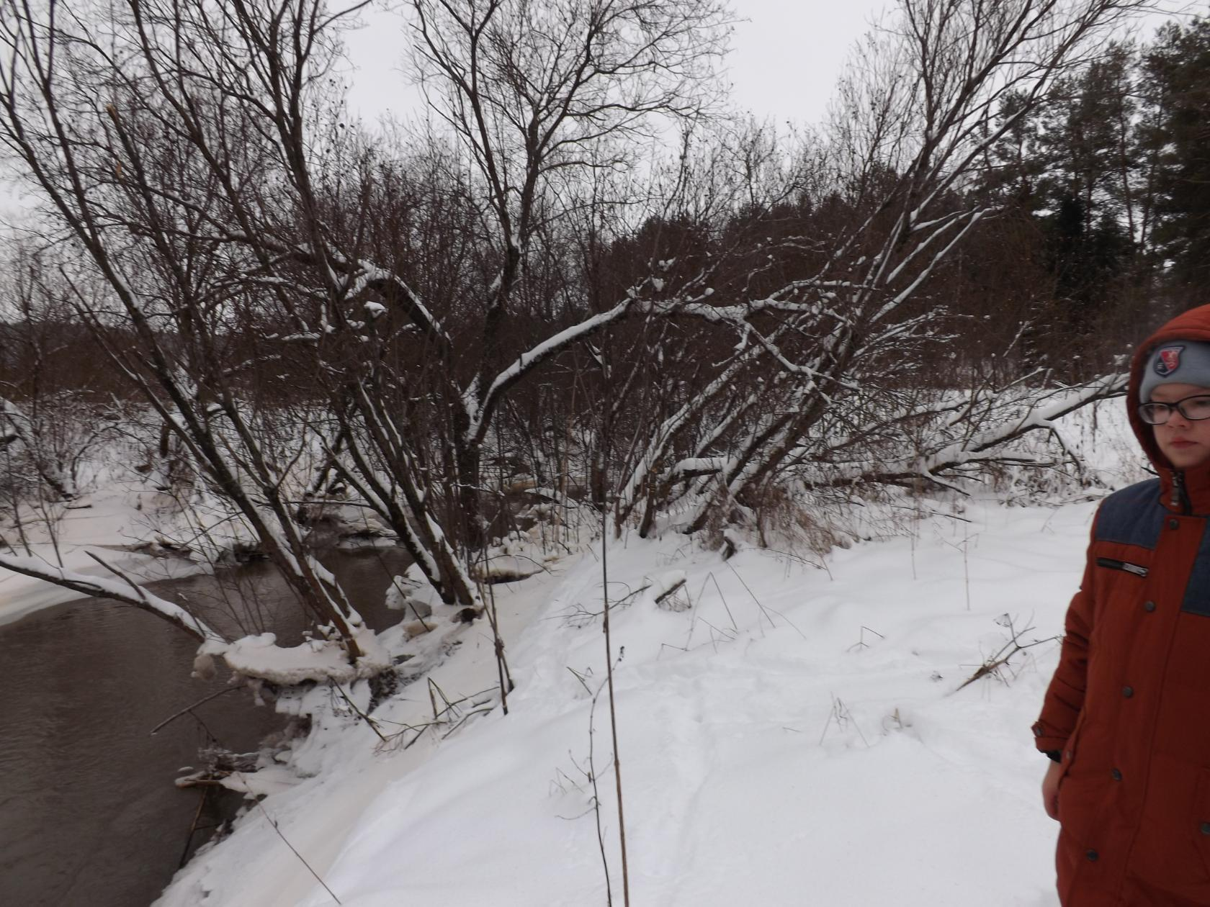

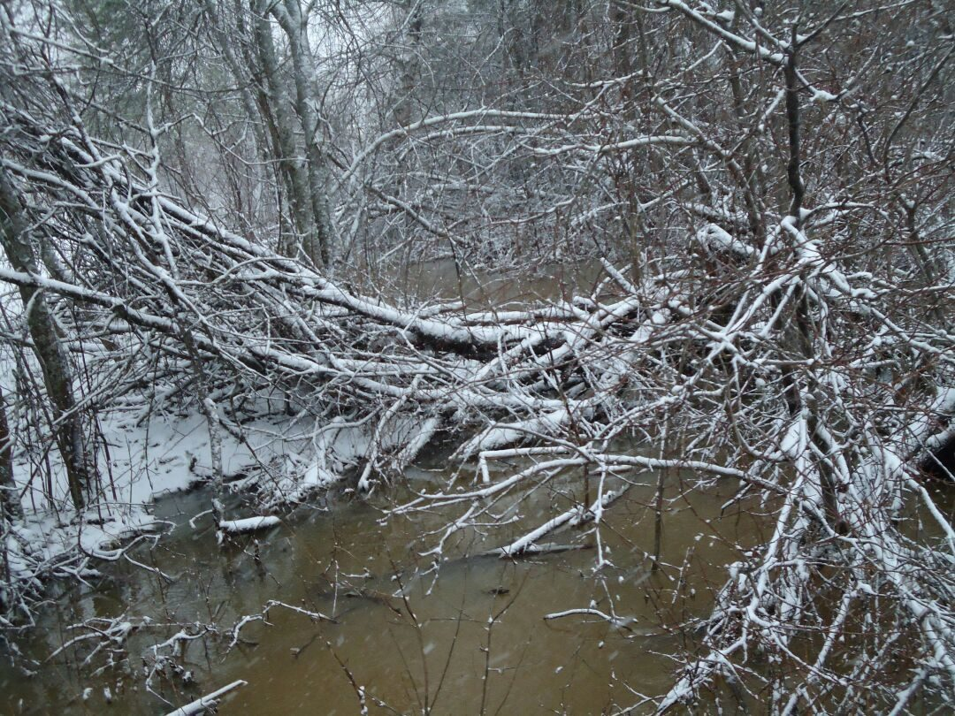

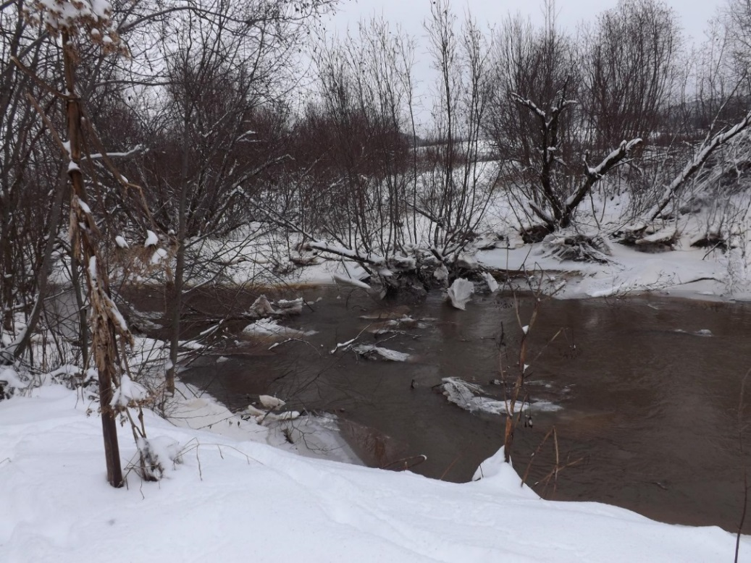

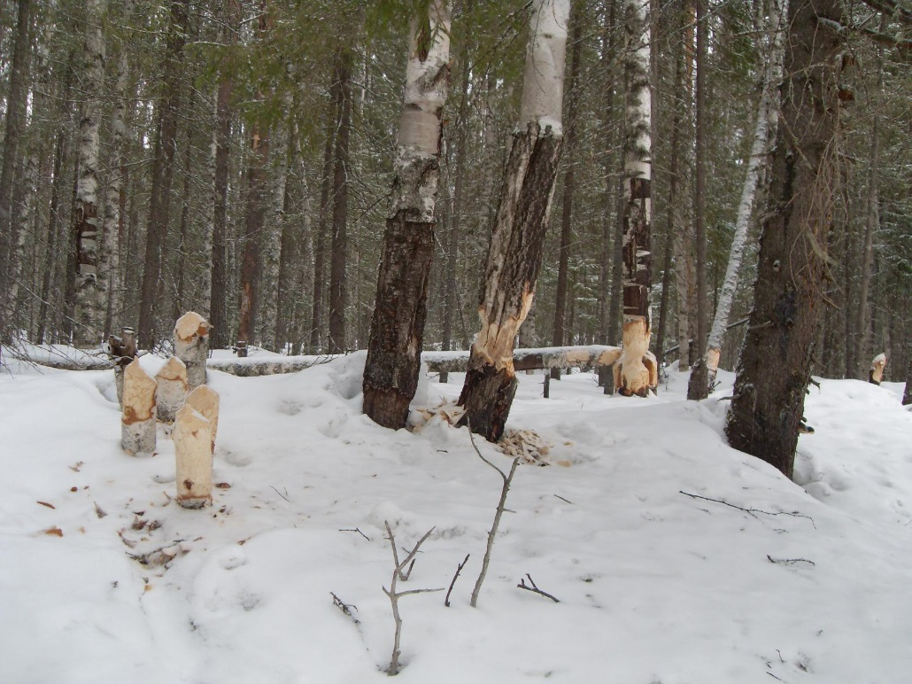

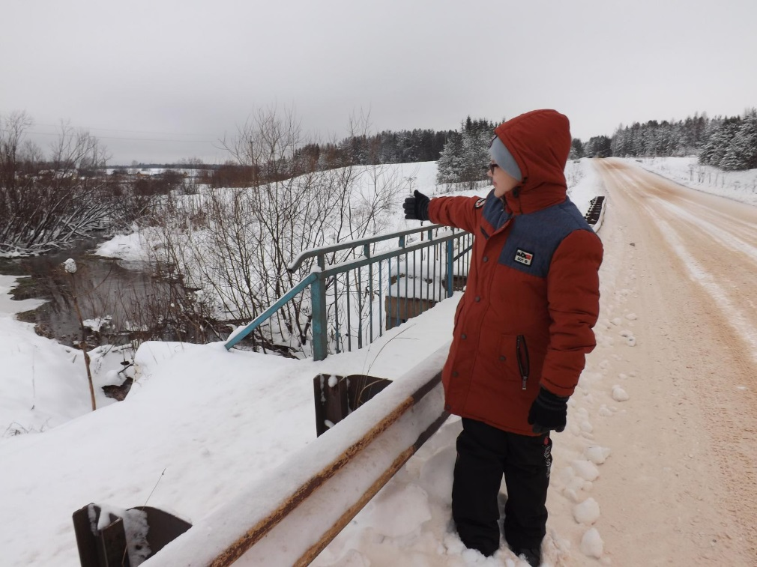

**Приложение 2**

Карта «Где обитают бобры в Коми-Пермяцком округе».

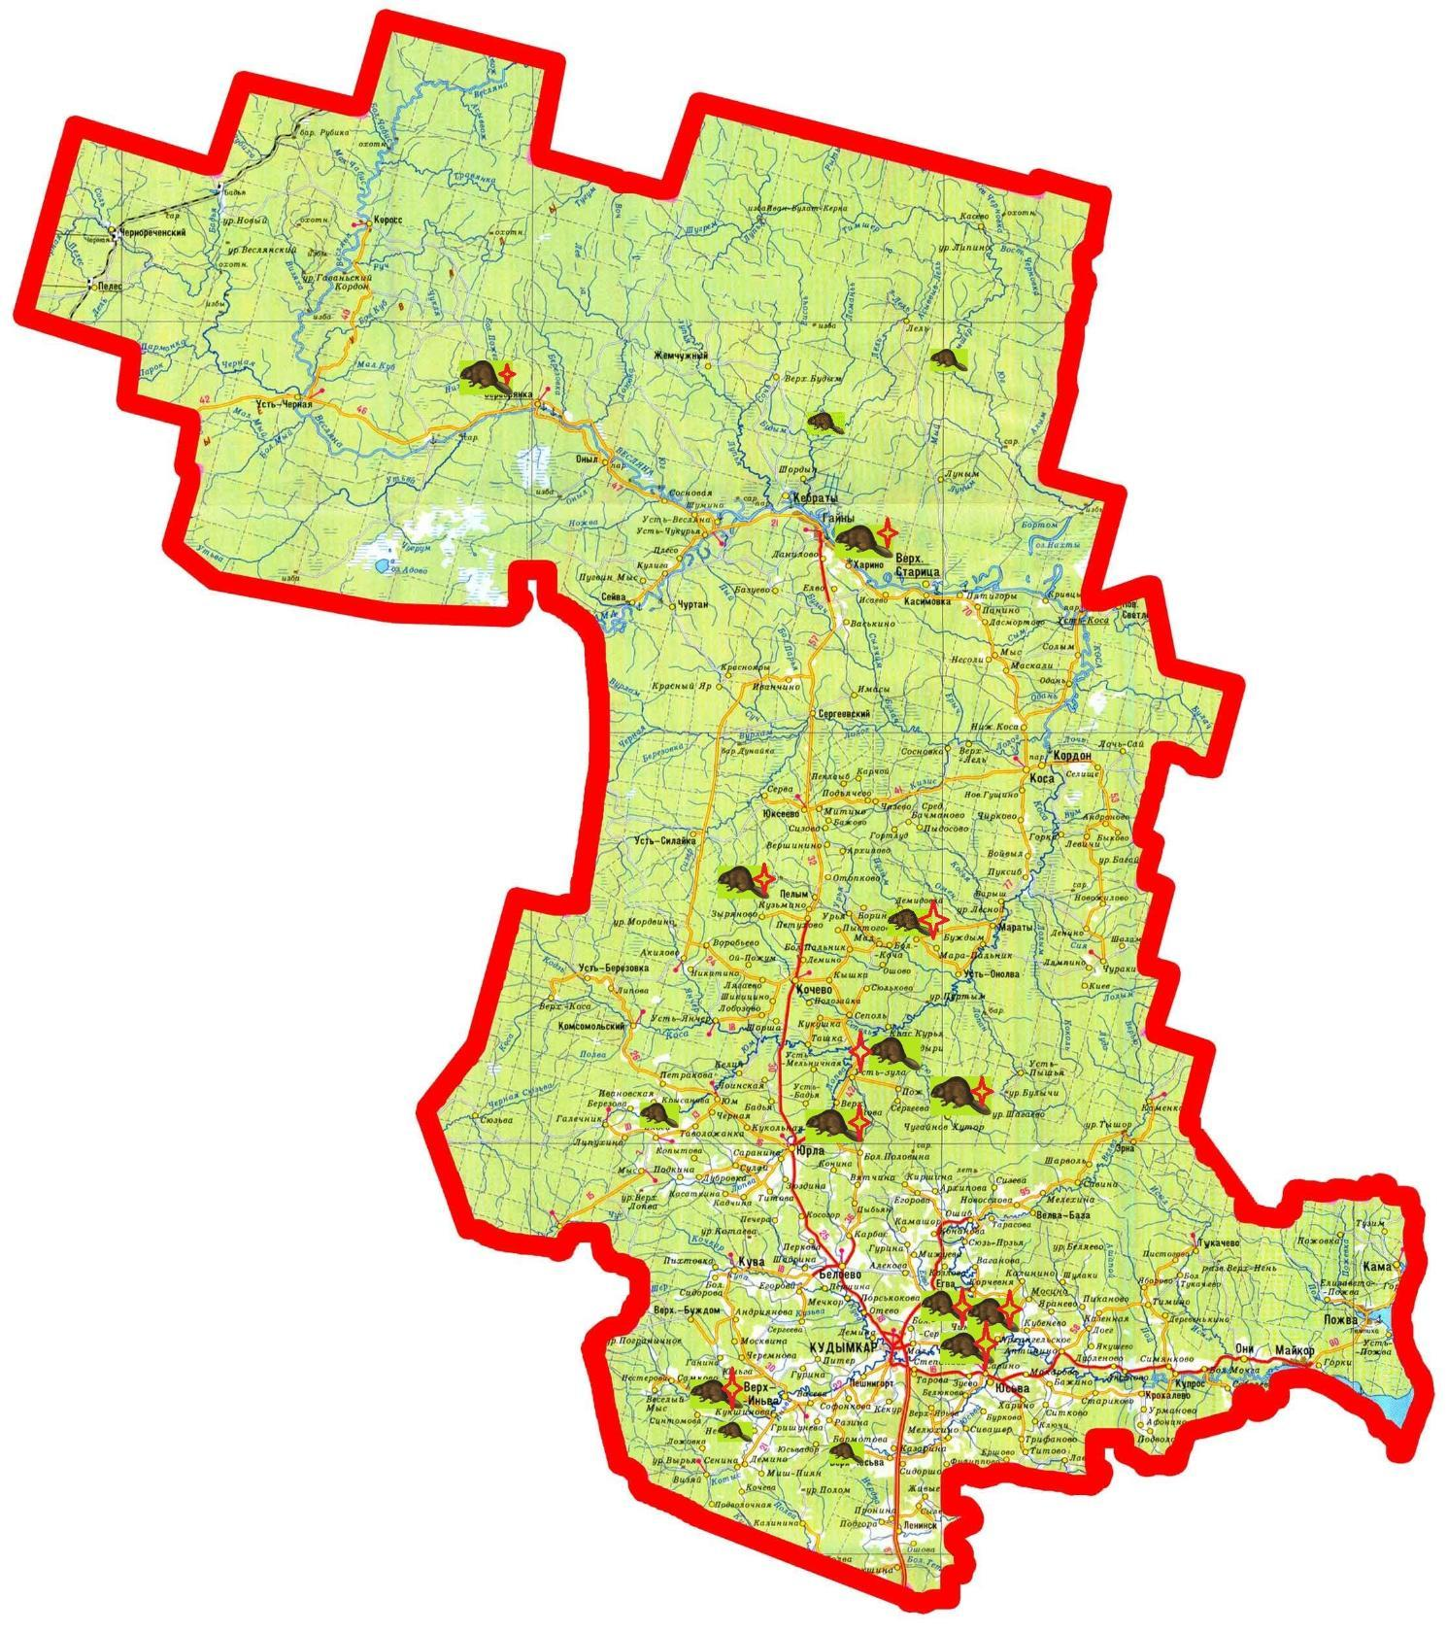

**Приложение 3**

Анкета «Знаете ли вы бобров?»

Вопрос 1: До какого возраста растут бобры?

Вопрос 2: Где обитают бобры?

Вопрос 3: Чем питаются бобры?

Вопрос 4: Умеют ли бобры плавать?

Вопрос 5: Изнашиваются, ли зубы у бобров?

**Приложение 4**

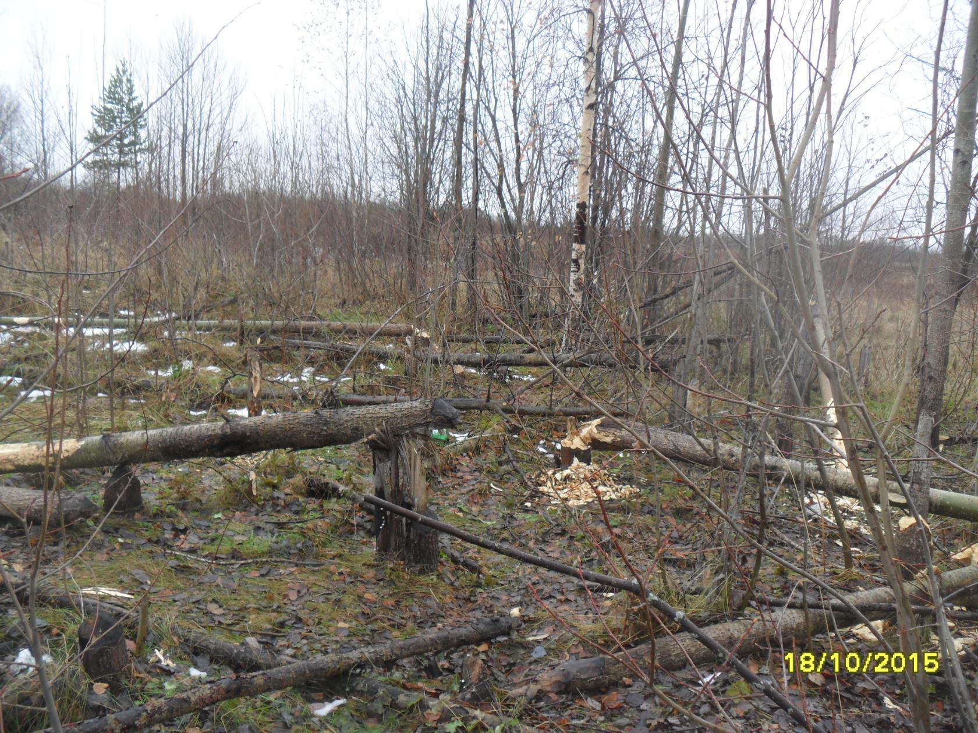

Река Пожег. В верховьях бобры заполняют чистые лесные речки плотинами, сваленными деревьями, чем ухудшают среду обитания хариуса. Тем самым отчасти являются вредителями.

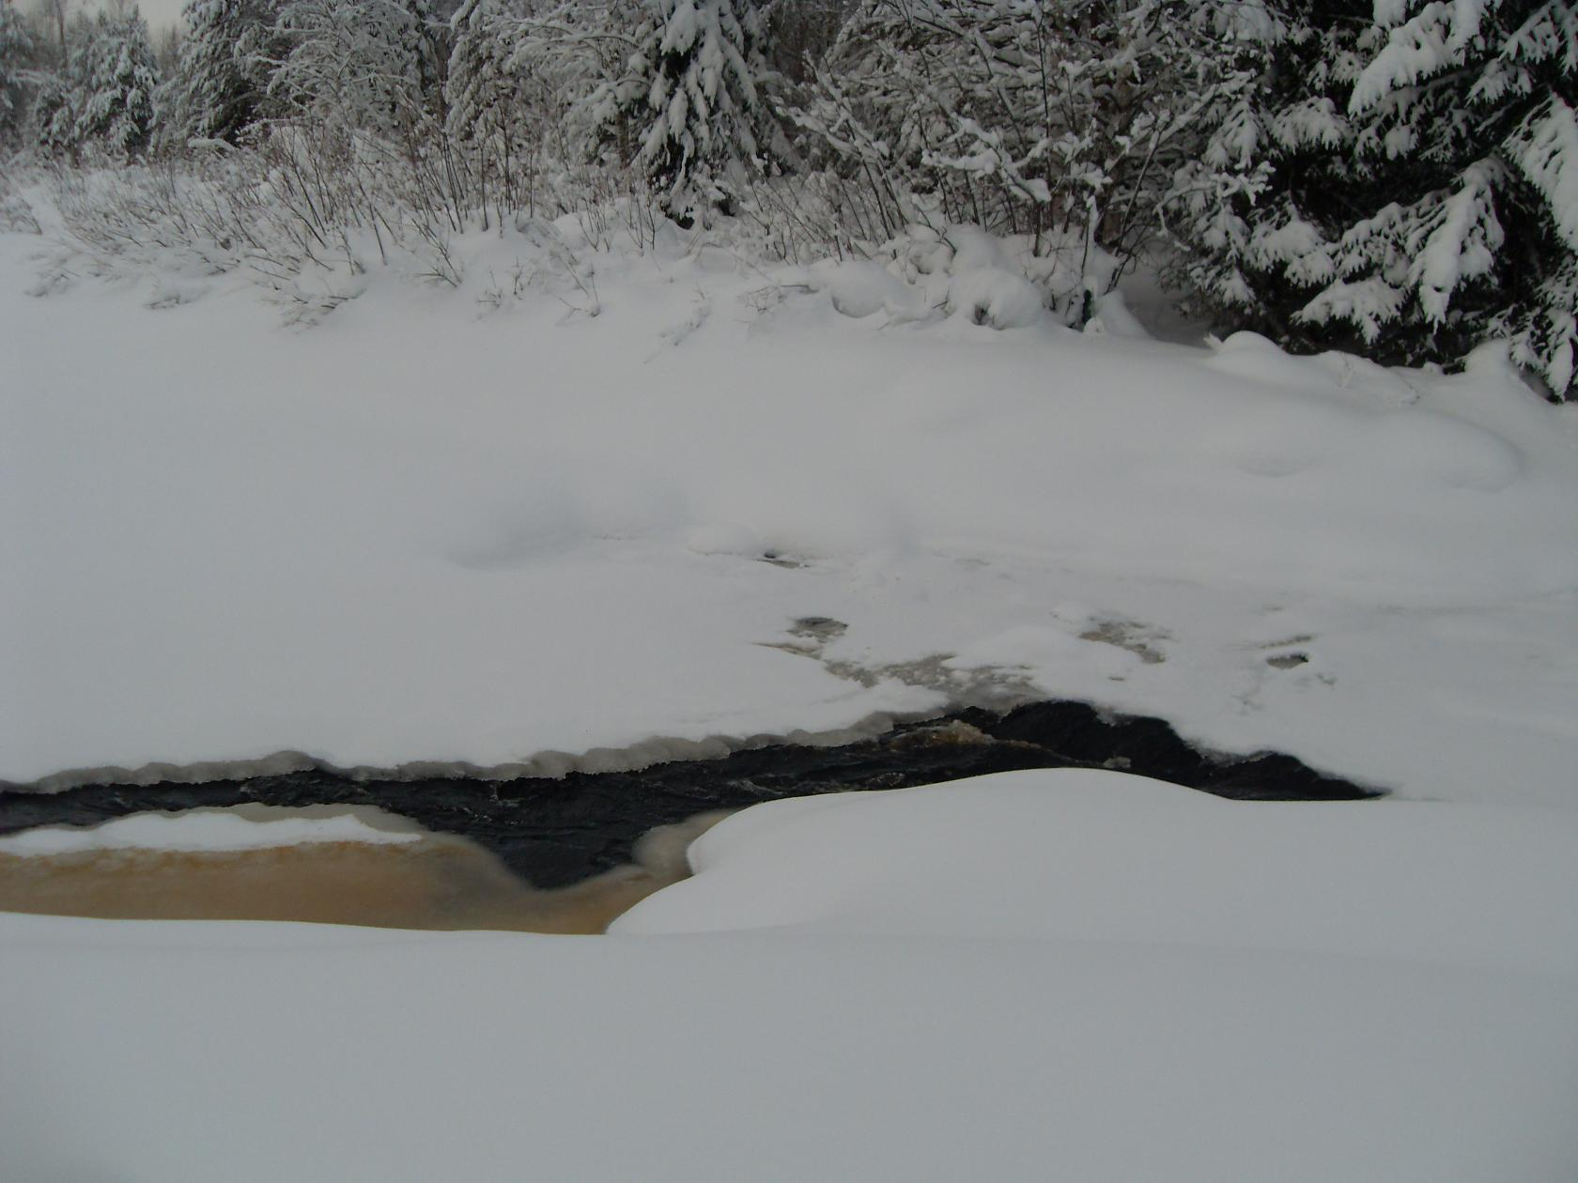

Зимой ниже плотины даже в морозы есть не замерзающие «отдушины»

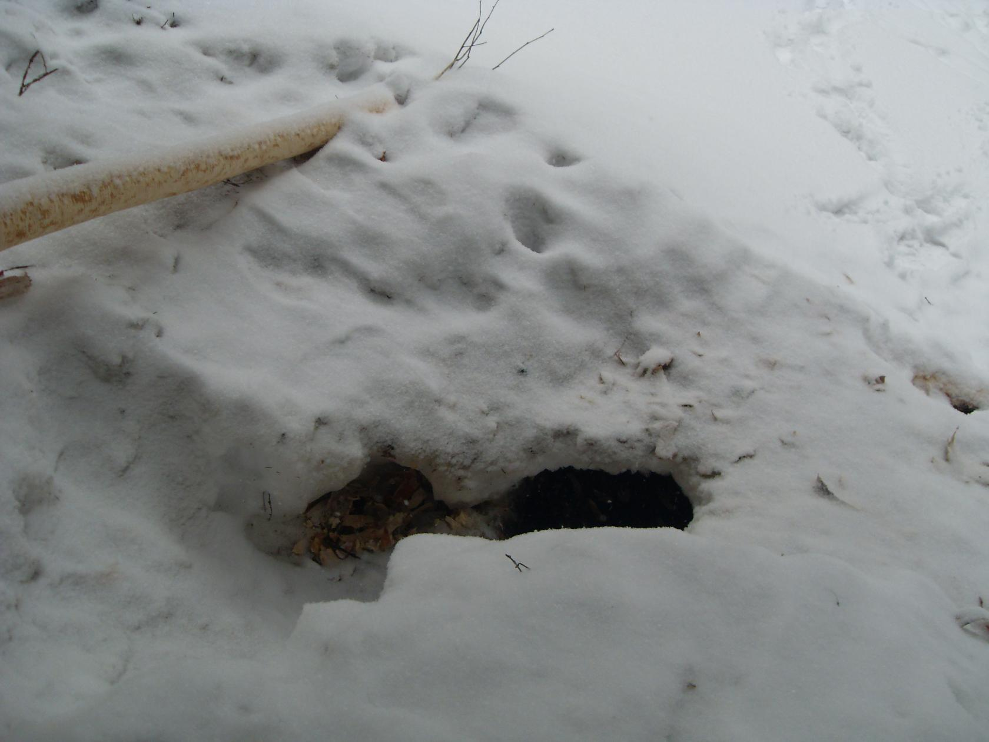

Зимой в оттепели, бобры находят отдушины и вылезают погрызть "свежего" корма.

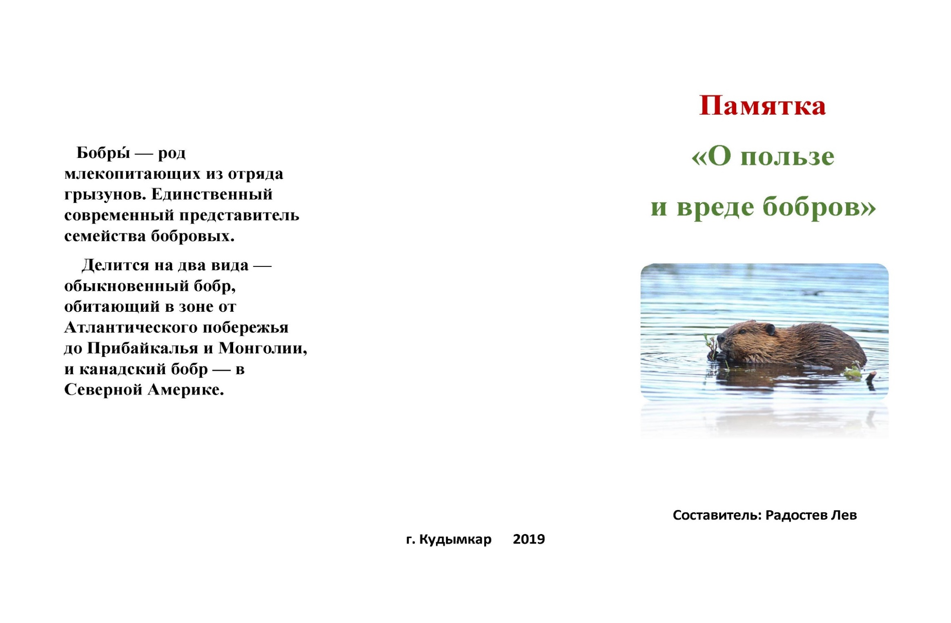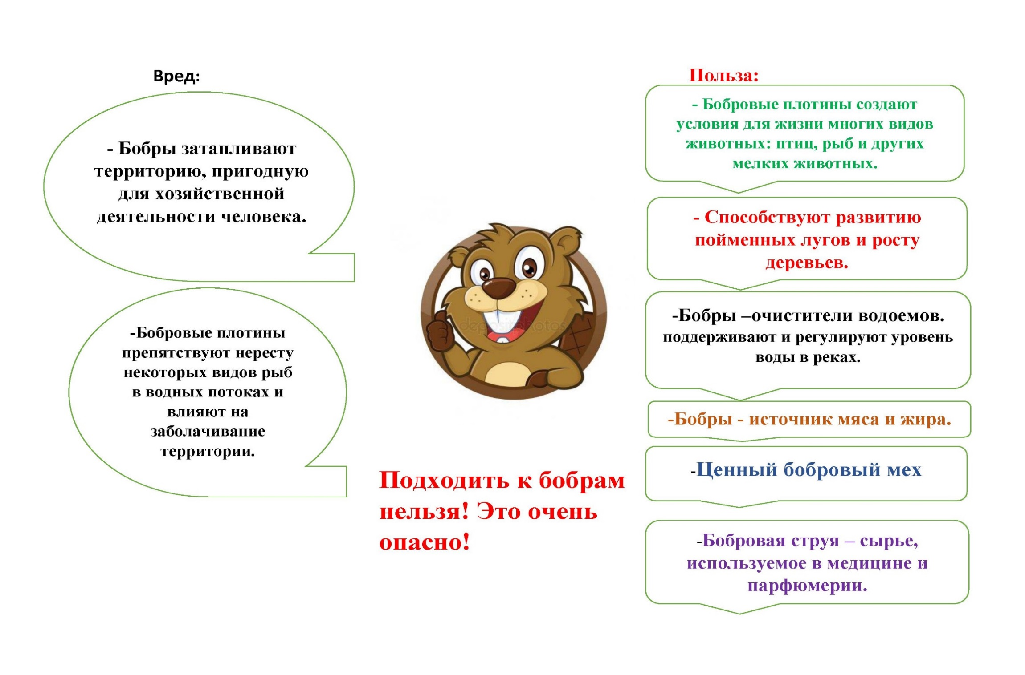

Приложение 5